Tugas 5 ( Hal 127 ) :

1. Flowchart dengan input tipe integer

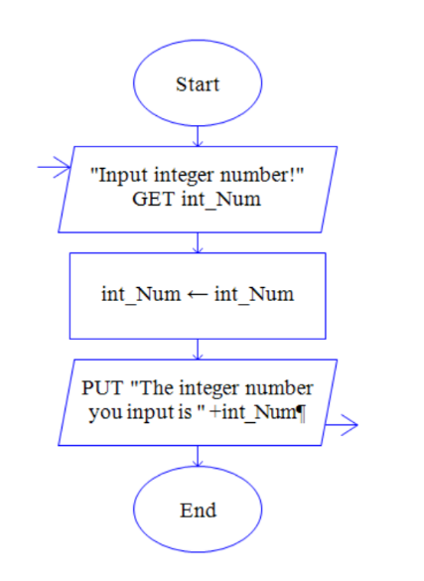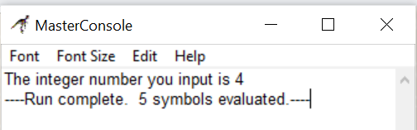 Output :

2. Program

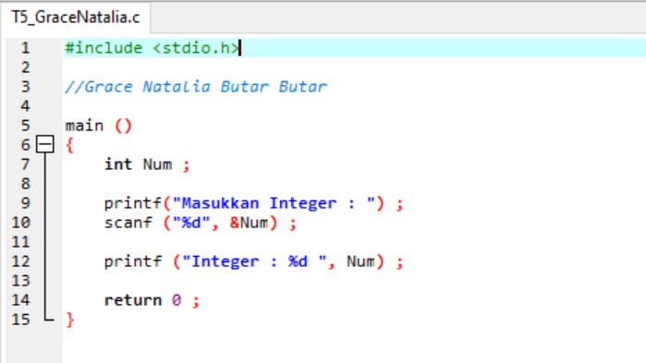

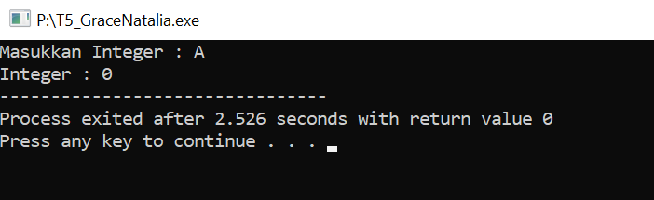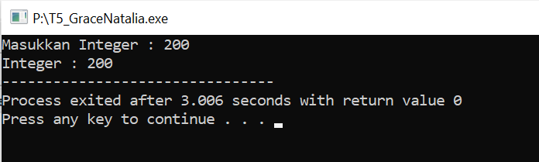Ouput :